远峰的启动过程：
/linuxrc文件（在核编译时init指定为初始化文件）
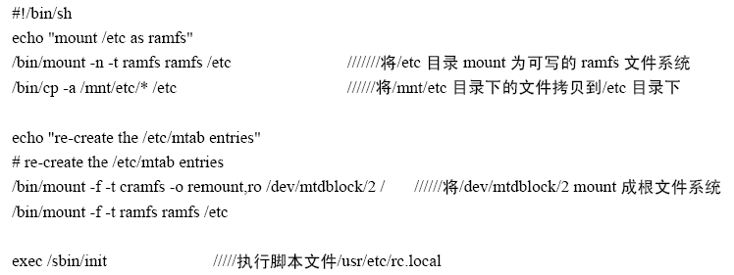
这里的/sbin/init链接到/bin/busybox

BusyBox启动时先剖析/etc/inittab文件，如果没有这个文件，BusyBox执行缺省的文件/etc/init.d/rcS

/etc的内容来自/mnt/etc （/linuxrc文件第四行）
/mnt/etc/init.d/rcS文件如下：
#!/bin/sh
/bin/mount -a
exec /usr/etc/rc.local

因此会执行脚本/usr/etc/rc.local

